Parkovací systém P6LED-S – návod k použití

Úvod

Děkujeme za nákup parkovacího systému P6LED-S.
Parkovací systém je technický produkt využívající (podobně jako netopýr) ultrazvuk k detekci překážek za vozidlem. V okamžiku, kdy jsou senzory aktivní (během coufaní, popř. během brzdění) tak upozorňuje řidiče na vzdálenost zadní části vozu a překážky.

Upozornění: Byť instalace zařízení vyžaduje jen průměrnou technickou zručnost, tak
pokud si jí nejste jisti, svěřte ji raději odborníkům.

Hlavní vlastnosti
- Automatické spuštění jakmile začnete couvat (zadní senzory), popř. když zabrzdíte (přední senzory)
- Snadná instalace
- Přesné zobrazení vzdálenosti na LED displeji
- Přehledné zobrazení směru a vzdálenosti grafickými elementy displeje
- Zvuková signalizace vzdálenosti (Píp-píp, ...)
- Senzory s vysokou směrovostí – orientační pozice laloků je na Obr. 1.

Technické parametry

Vstupní napětí: 7-17V
Pracovní teplota: -30°C-+70°C
Klidový příkon: 0,3W
Maximální příkon: 5W
Rozsah senzoru: 0,4 – 1,5 m
Přesnost: ± 0.1 m
Rychlost měření (zpoždení): 0.3 s

Signalizace jednotlivých vzdáleností:

Vzdálenost | >1,5 | 0,9-1,5 | 0,6-0,8 | 0 – 0,5
Signalizace LED bargraf | Modrá | Zelená | Oranžová | Červená
Zvuková signalizace | - | Píp……Píp | Píp…Píp | Píp.Píp.Píp

Upozornění
I když senzor ve většině případů ukazuje přesně je nutné považovat hodnoty které signalizuje za orientační. Výrobce ani prodejce nenesou žádnou odpovědnost za případné škody. Stejně tak je nutné brát v úvahu určité zpoždění při měření.

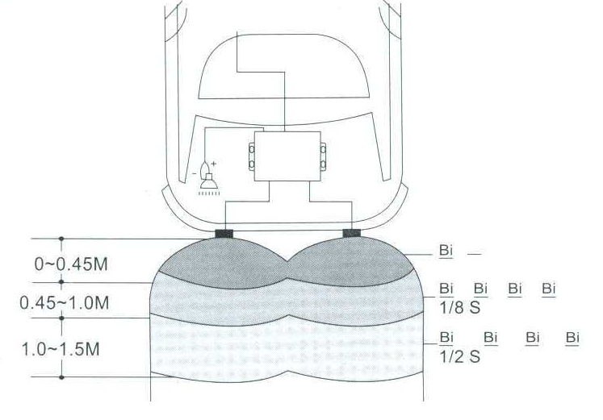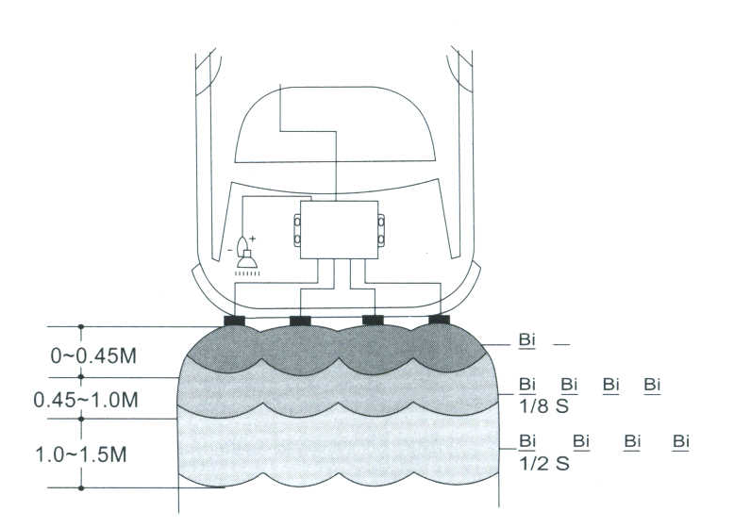

Obr. 1 - Orientační pozice laloků snímačů (vlevo zadní část, vpravo přední část)

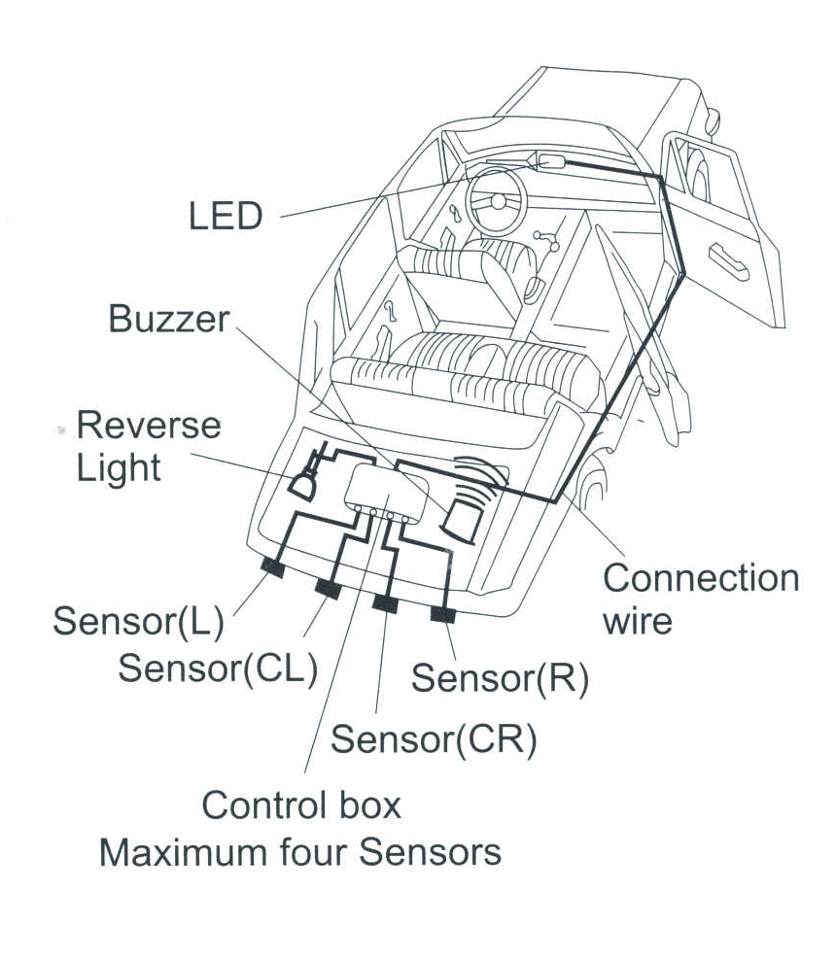

Obr. 2 - Umístění jednotlivých částí parkovacího systému

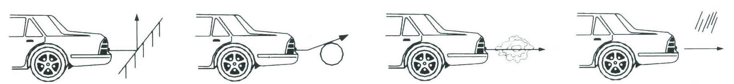

Obr. 3 – Překážky, které mohou negativně ovlivnit detekci: trubková překážka, kulatá překážka, vlněná překážka, a déšť

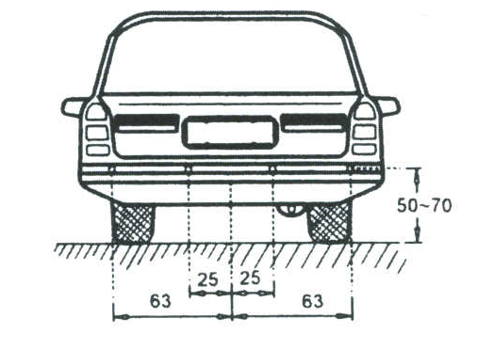

Obr. 4 - Umístění senzorů na zadním nárazníku, hodnoty jsou v cm

Obr. 5 - Umístění senzorů na předním nárazníku, hodnoty jsou v cm

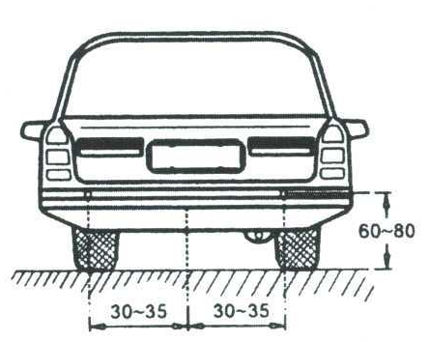

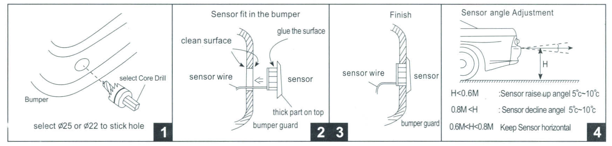

Obr. 6 – Postup instalace senzorů: Odměřit a vyvrtat otvor, očistit povrch, vložit vodič a senzor - důležitá je správná poloha senzoru (širokou částí směrem dolů)

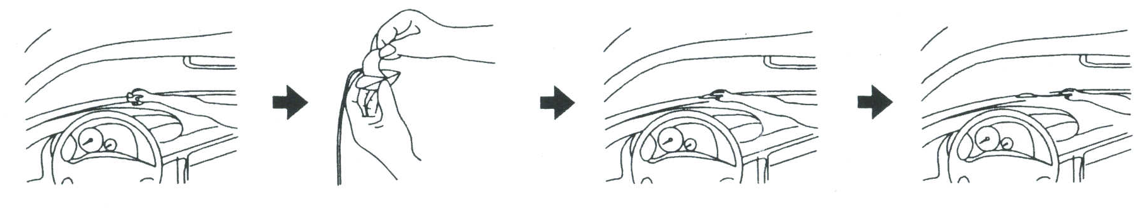

Obr. 7 - Umístění a přilepení displeje. Nalezněte vhodnou plochu, tu očistěte. Z displeje odstraňte krycí papír, čímž odkryjete lepící plochu. Displej pevně přitiskněte na vybranou pozici. Poté umístěte přívodní vodič dle Vašich požadavků (vhodné je skrýt jej pod palubní desku).
Popis instalace:

1) Přiloženým vrtákem vyvrtejte čtyři otvory od zadního nárazníku v místech podle Obr. 4 a dva otvory do předního podle Obr. 5. Dejte pozor, ať jsou otvory vyvrtány kolmo – závisí na tom funkčnost a přesnost celého systému.
2) Skrz vyvrtané otvory protáhněte vodiče (tak aby senzory zůstaly na vnější straně nárazníku), ty zaveďte do zavazadlového prostoru.
3) Na vhodném místě v zavazadlovém prostoru umístěte centrální jednotku.
4) Do vyvrtaných otvorů zasuňte senzory – občas to jde ztuha. Nezapomeňte senzory umístit do správné polohy, jak je naznačeno na Obr. 6.
5) V zavazadlovém prostoru (popř. i jinde, podle potřeby a požadavků) vyberte vhodné umístění pro zvukový signalizátor.
6) Připojte všechny vodiče od senzorů pomocí konektorů do řídící jednotky.
7) Modrý vodič z řídící jednotky připojte na přívod světla zpátečky.
8) Černý vodič připojte na kostru vozidla.
9) Bílý vodič připojte na přívod brzdového světla.
10) Vyberte vhodné umístění pro displej uvnitř vozu. Displej přilepte, jak je naznačeno na Obr. 7
11) Přiveďte vodič od displeje k řídící jednotce a připojte do konektoru.

Elektrické schéma zapojení senzoru je na Obr. 8

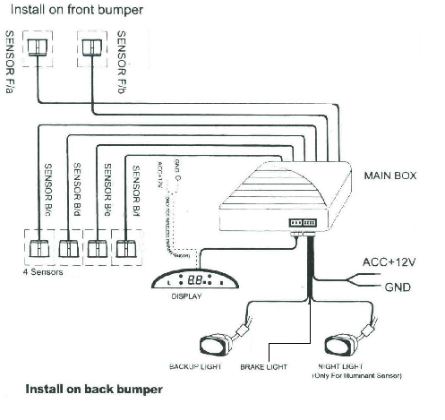Obr. 8 – Schéma zapojení parkovacího systému.

